SỞ GIÁO DỤC & ĐÀO TẠO ĐÁP ÁN KIỂM TRA HỌC KỲ I
THÀNH PHỐ HỒ CHÍ MINH NĂM HỌC 2016 -2017
TRƯỜNG THPT TÂN PHONG

MÔN: VẬT LÝ LỚP 10 CƠ BẢN
THỜI GIAN: 45 phút

I. LÝ THUYẾT (5đ)
Câu 1 (1đ): Phát biểu và viết công thức định luật vạn vật hấp dẫn?
- Lực hấp dẫn giữa hai chất điểm bất kì tỉ lệ thuận với tích hai khối lượng của chúng | 0,25
- và tỉ lệ nghịch với bình phương khoảng cách giữa chúng. | 0,25
- 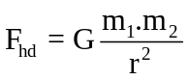 | 0,25
- G = 6,67.10-11 N.m²/kg²: hằng số hấp dẫn,  r: khoảng cách giữa hai vật (m)  m₁, m₂: khối lượng vật 1, vật 2 (kg)  F_{hd}: lực hấp dẫn (N) | 0,25
Câu 2 (2đ): a) Phát biểu định luật III Niutơn? (1đ)
Trong mọi trường hợp, khi vật A tác dụng lên vật B một lực, | 0,25
thì vật B cũng tác dụng lại vật A một lực. | 0,25
Hai lực này có cùng giá, cùng độ lớn, nhưng ngược chiều. | 0,25
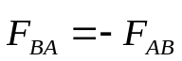 | 0,25
b) Nêu đặc điểm của lực và phản lực? (1đ)
- Lực và phản lực luôn luôn xuất hiện (hoặc mất đi) đồng thời. | 0,25
- Lực và phản lực có cùng giá, cùng độ lớn nhưng ngược chiều. | 0,25
- Hai lực có đặc điểm như vậy gọi là hai lực trực đối. | 0,25
- Lực và phản lực không cân bằng nhau vì chúng đặt vào hai vật khác nhau. | 0,25
Câu 3 (2đ): a) Điều kiện cân bằng của một chất điểm? (1đ)
Muốn cho một chất điểm đứng cân bằng | 0,25
thì hợp lực của các lực tác dụng lên nó phải bằng không. | 0,25
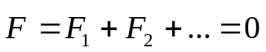 | 0,5
b) Tại sao khi bàn quay nhanh đến một mức nào đó thì vật sẽ văng ra ngoài bàn? (1đ)
Khi tăng tốc độ quay của bàn đến một giá trị nào đó lực ma sát nghỉ không đủ lớn để đóng vai trò lực hướng tâm nữa, vật sẽ trượt trên bàn ra xa tâm rồi văng ra khỏi bàn theo phương tiếp tuyến với quỹ đạo. Chuyển động như vậy gọi là chuyển động li tâm.

II. BÀI TẬP (5đ)
Câu 1 (1đ): Vật 1 có khối lượng 60kg, vật 2 có khối lượng 800kg, đặt cách nhau 0,2km. Biết hằng số hấp dẫn G = 6,67.10⁻¹¹ N.m²/kg².Tính lực hấp dẫn giữa chúng?
- 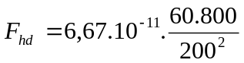  - F_{hd} = 8,004.10⁻¹¹ (N) | 0,25  0,25  0,5

Câu 2 (1đ): Treo vào lò xo một vật nặng 0,4kg thì lò xo dãn ra 2cm. Cho g = 10m/s². Tìm độ cứng của lò xo?
- F_{đh} = P  k.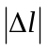= mg  - k = 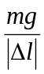= 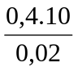= 200 (N/m) | 0,5  0,5
Câu 6 (3đ): Dành cho Ban xã hội (Các lớp 10A1, 10A2, 10A3, 10A4, 10A5, 10A6 10A7, 10A8, 10A9 10A10, 10A14)
Một vật có khối lượng 50kg bắt đầu chuyển động thẳng nhanh dần đều nhờ lực phát động F_{k}, sau 20s vận tốc của vật đạt 10m/s. Hệ số ma sát giữa vật và mặt phẳng ngang là 0,2. Cho g = 10m/s².
- Tính gia tốc của vật?
- Tính lực phát động F_{k}?
a) | - 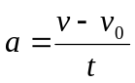  - 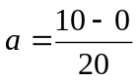= 0,5 m/s² | 0,25  0,25
b) | - Vẽ hình 4 vectơ lực  - 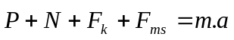 hay 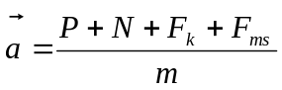  - Chiếu lên Oy: N = P = mg  F_{ms} =.N= .mg = 0,2.50.10 = 100(N)  - Chiếu lên Ox: F_{k} – F_{ms} = ma = 50.0,5 = 25N  - F_{k} = ma + F_{ms} = 25 + 100 = 125N | 0,5  0,5  0,5  0,5  0,5

Câu 6 (3đ) : Dành cho Ban tự nhiên (Các lớp 10A11, 10A12, 10A13, 10A15)
Một xe có khối lượng 200kg đang đi với vận tốc 10m/s thì tăng tốc nhờ lực phát động 600N. Hệ số ma sát giữa xe và mặt đường ngang là 0,1. Cho g = 10m/s².
- Tính gia tốc của xe.
- Tính vận tốc và quãng đường đi được của xe sau khi tăng tốc 15s.
a) | - Vẽ hình 4 vectơ lực  - hay  - Chiếu lên Oy: N = P = mg ; F_{ms} =.N= .mg = 0,1.200.10 = 200(N)  - Chiếu lên Ox: F_{k} – F_{ms} = ma hay a = 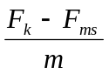=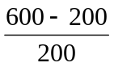=2 (m/s²) | 0,5  0,5  0,5  0,5
b) | - v = v₀ + at  v = 10 + 2.15 = 40 (m/s)  - s = v₀t + at²  s = 10.15 + .2.15² = 375 (m) | 0,25  0,25  0,25  0,25

